**Ejercicio Diseño lógico: Bodega de vinos**

CATADOR (nombre, medioComunicacion)  
CP{nombre}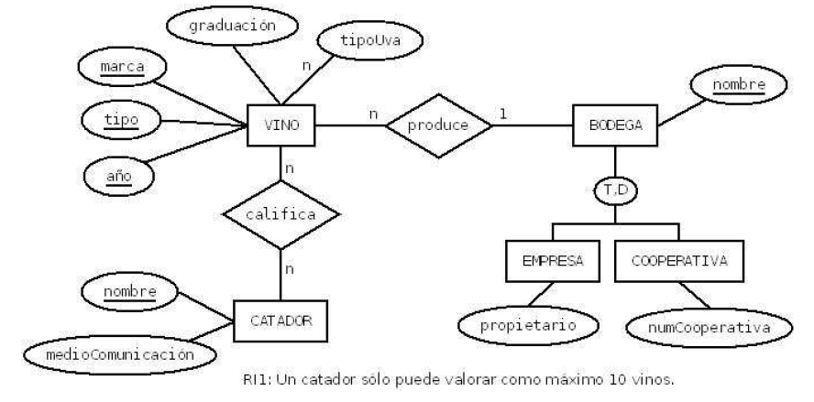

BODEGA (nombre)

CP{nombre}

EMPRESA (bodega,propietario)

CP{bodega}

Caj{bodega}-> BODEGA.nombre

COOPERATIVA (bodega,numCooperativa)

CP{bodega}

Caj{bodega}-> BODEGA.nombre

RELACION 1:N entre VINO y BODEGA

VINO(codigo,marca,tipo,año,{tipoUva},graduacion, bodega)

CP{codigo}

Caj{bodega}-> BODEGA.nombre

RELACIÓN N:N entre VINO y CATADOR

CALIFICA (vino,catador)

CP{vino,catador}

Caj{vino}->VINO.codigo

Caj{catador}->CATADOR.nombre

RESTRICCIONES EXPLÍTICAS

RI1: Un catador solo puede valorar 10 vinos

RI2: Toda bodega o es cooperativa o es empresa (Total)

RI3: La empresa no puede ser cooperativa, ni al revés. (Disjunta)